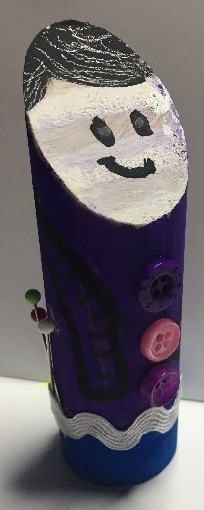
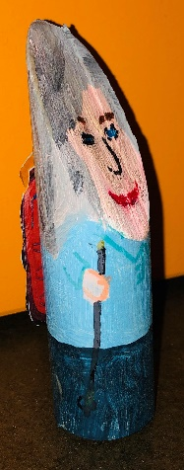
Santons de … Nassogne !
Vous connaissez certainement la tradition des santons de Provence : pendant toute la durée de l’Avent, de petits personnages représentant les villageois de la Provence du siècle passé s’avancent vers Bethléem et la crèche à la rencontre de ce Dieu qui se présente comme le Tout Petit, pauvrement installé dans une étable, pour nous montrer que l’amour de Dieu est pour chacun, tel qu’il est.
Cette année, l’Unité Pastorale Entre Wamme et Lhomme, qui rassemble tous nos villages, vous propose de fabriquer votre santon, en bois puisque nous sommes à Nassogne. Transformé à votre ressemblance, vous le déposerez à l’intérieur de l’église de Nassogne, près de la crèche. Il témoignera de votre mise en route vers Noël, notre mise en route à chacun, à distance peut-être, mais en communion.
En pratique :
-Vous allez chercher un tronçon de bois à l’entrée d’une église de nos villages aux heures d’ouverture (il est aussi facile de les faire soi-même avec par exemple un manche à outil de 28mm de diam, coupé en tronçon d’environ 8 cm le dessus étant coupé en biseau pour obtenir une face oblique, attention à la précision de la base : il doit tenir debout !)
-Vous le transformez en santon à votre effigie : la peinture à la gouache convient, bien laisser sécher entre les couches ou les changements de couleur, les marqueurs permettent des finitions plus précises. N’hésitez pas à coller du tissu ou des images en papier pour y ajouter des éléments caractéristiques de vos goûts, métier, etc.
-Vous venez le déposer à l’église de Nassogne. Il témoignera de notre désir de nous rassembler, d’accueillir ensemble le Tout Autre, le Très-Bas (titre d’un livre de Christian Bobin). N’hésitez pas à le confier à quelqu’un ou à le déposer dans l’église de votre village si vous ne pouvez pas vous déplacer.

Heures d’ouverture des églises :
Nassogne, Ambly et Grune : tous les jours de 10h à 16h30
Bande : les dimanches de10h à 15h
Forrières, Lesterny, Masbourg: tous les dimanches de 9h30 à 11h30

